Муниципальное дошкольное образовательное учреждение
детский сад № 17 «Елочка»

КОНСПЕКТ
совместной образовательной деятельности
воспитателя с детьми в подготовительной группе
«ВОСПИТАНИЕ ТОЛЕРАНТНОСТИ СКАЗКОЙ»

Выполнила:
воспитатель – Шикова Е.А.

КОНСПЕКТ
совместной образовательной деятельности
воспитателя с детьми в подготовительной группе
«ВОСПИТАНИЕ ТОЛЕРАНТНОСТИ СКАЗКОЙ»
Программное содержание:
Воспитание основ толерантности у дошкольников с помощью сказок.
Задачи:
1. Воспитание нравственно-эмоциональных качеств: сочувствие, сопереживание, терпимость.
2. Воспитание миролюбия – принятие и понимание других людей.
3. Развитие навыков работы детей в коллективе.
Цель:
1. Расширение кругозора.
2. Уточнение представлений об окружающем мире.
3. Активизация работы мысли.
4. Пополнение словарного запаса.
Словарь: толерантность, любовь, дружба (дружить, доброта, согласие (жить в согласии, терпимость, сочувствие, культура, уважение, милосердие, верность, взаимопомощь.
Материал: картинки с изображением костюмов, занятий, домов народов мира, веник из прутьев, пословицы и поговорки о дружбе.
Ход занятия:
Воспитатель: Ребята, мы с вами живем на большой планете. Как она называется? Кто скажет?
Ответы детей.
Воспитатель: Правильно, наша планета называется – Земля. На нашей планете много разных стран, где живут люди с разным цветом кожи, они говорят на разных языках, у каждого народа своя культура – песни, сказки, одежда, привычки, игры, даже дома у разных народов разные. Посмотрите на картинки, как много народов в мире, какие они красивые, какие у всех красивые костюмы.
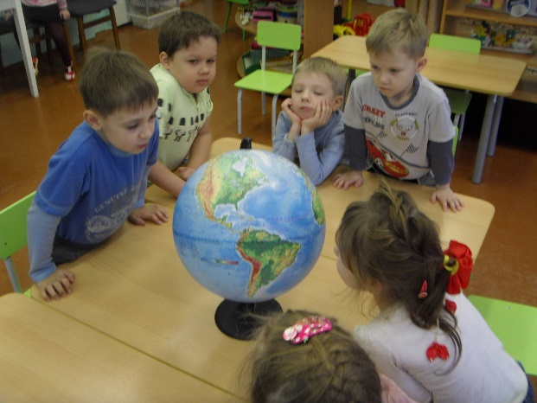
Чтобы на Земле был мир, мы все должны принять других такими, какие они есть, уважать их и жить с ними в согласии. Ребята, а как вы понимаете выражение жить в согласии? Это значит дружить или ссориться?
Ответы детей.
Воспитатель: Правильно, жить в согласии, значит жить вместе и дружно, не ссориться, уважать и понимать друг друга. А как вы относитесь к своим родным, братьям и сёстрам?
Ответы детей.
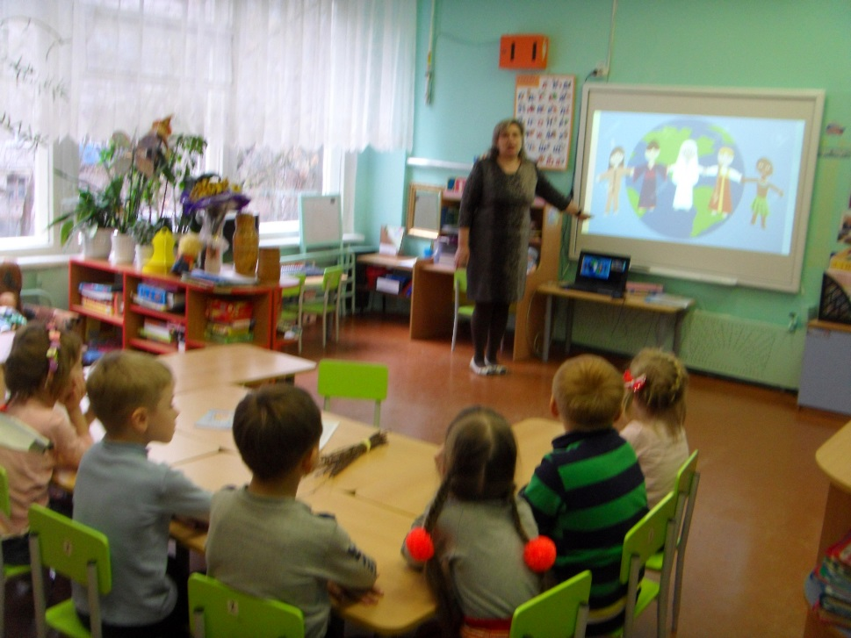
Воспитатель: Какие вы молодцы! Это очень важно, защищать и оберегать друг друга.
Сейчас я вам расскажу одну сказку, для этого я вам предлагаю сесть полукругом на коврик.
Дети садятся на ковер полукругом перед воспитателем.
Воспитатель рассказывает сказку Л. Н. Толстого «Отец и сыновья».
«Жили отец и сыновья. Сыновья не ладили друг с другом, ссорились, не слушались отца. Тогда отец велел принести веник и говорит: «Сломайте!»
Сколько сыновья не бились, не могли сломать веник.
Тогда отец развязал веник и велел ломать по одному прутику.
Сыновья легко переломали прутья поодиночке.
Отец говорит: «Так-то и вы: если в согласии жить будете, никто вас не одолеет; а если будете ссориться да всё врозь – вас всякий легко погубит».
Воспитатель: Ребята скажите, о чем эта сказка? Чему отец хотел научить своих сыновей?
Ответы детей.
Воспитатель: Правильно, отец хотел, чтобы братья не ссорились, жили в дружбе, в согласии. Давайте и мы попробуем сломать веник.
Дети по очереди берут веник в руки и пытаются сломать его.

Воспитатель: Не получается? Попробуйте еще раз. Никак! Тогда я развяжу веник и раздам вам прутики. Попробуйте сломать.
Воспитатель раздает каждому ребенку по прутику.

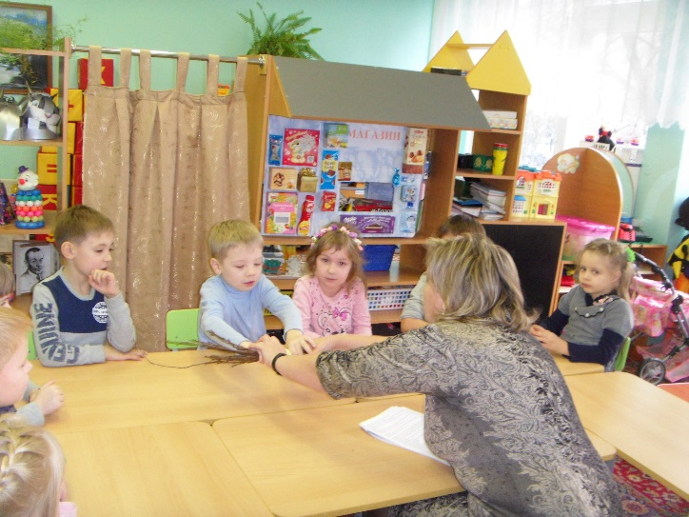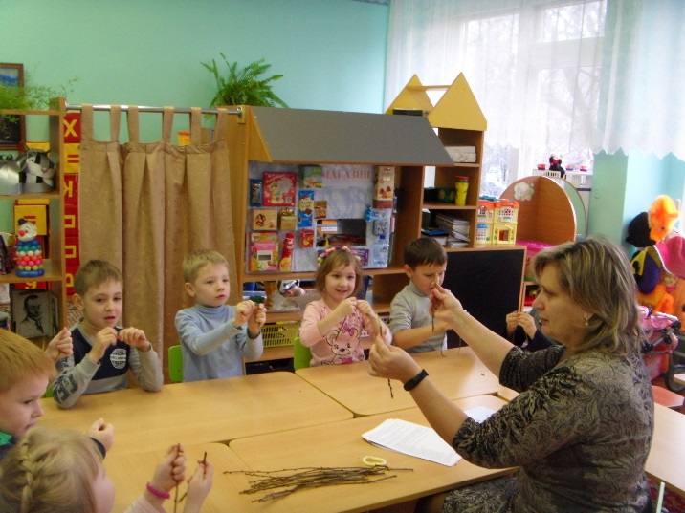
Воспитатель: Вот как легко и просто вы сломали прутики. Правда? Вот так, ребята, если мы с вами будем жить вместе дружно и в согласии, и как прутики будем держаться вместе, то нас не сможет победить никакое зло. А если мы будем ссориться и все делать поодиночке, врозь, то любой сможет нас обидеть и навредить. Вот какой мудрости научила нас сказка.
Сейчас я предлагаю немного отдохнуть. Давайте встанем в круг, обнимем друг друга и поводим хоровод.
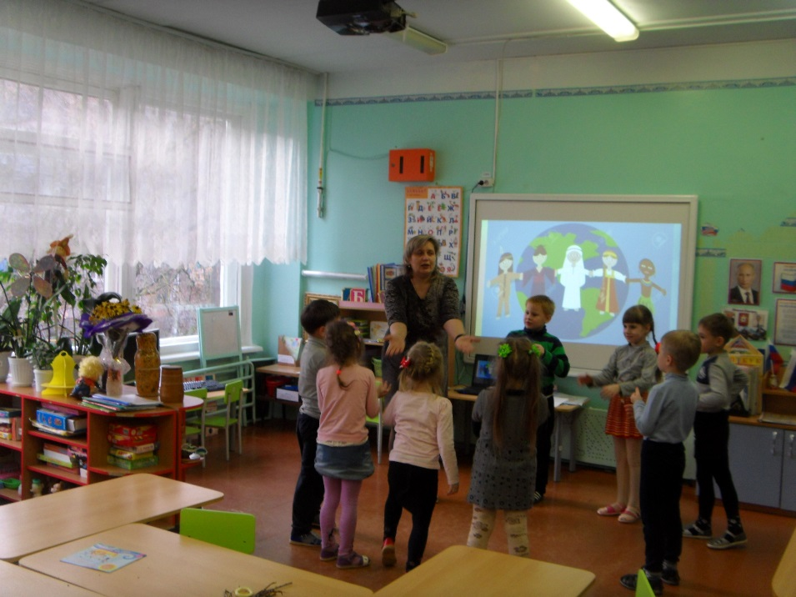
ФИЗКУЛЬТМИНУТКА
воспитатель ритмично читает стихотворение, а дети водят хоровод
На огромной на планете
Очень разные есть дети:
Тихие и шумные
Глупые и умные,
Есть худые, есть толстушки,
Молчуны и хохотушки.
Кто-то ростом невелик,
Кто-то слабый ученик.
У одних - большие ушки,
У других - кругом веснушки.
Кто- то рыж, а кто-то бел,
Кто-то в играх неумел.
Ни над кем нельзя смеяться,
Никого нельзя дразнить.
Нужно очень постараться,
Словно братьев всех любить.
И тогда на белом свете
Так чудесно будет жить!

Воспитатель: Ребята, а давайте вспомним другие сказки. Я уверена, что все они нас могут научить мудрости и добру.
Все помнят сказку «Репка»? О чем в ней рассказывается? Как дед смог вытащить репку?
Ответы детей.
Воспитатель: Правильно, в ней рассказывается о том, с каким трудом удалось вытащить репку. Один дед не смог справиться, и даже вдвоем с бабкой не удалось это сделать. Только, когда собралось много помощников, удалось вытащить репку. Значит, мы можем сказать, что сказка «Репка» про дружную и крепкую семью, и про дружную работу. Есть такая поговорка: «Все за одного, а один за всех, тогда и в деле будет успех».
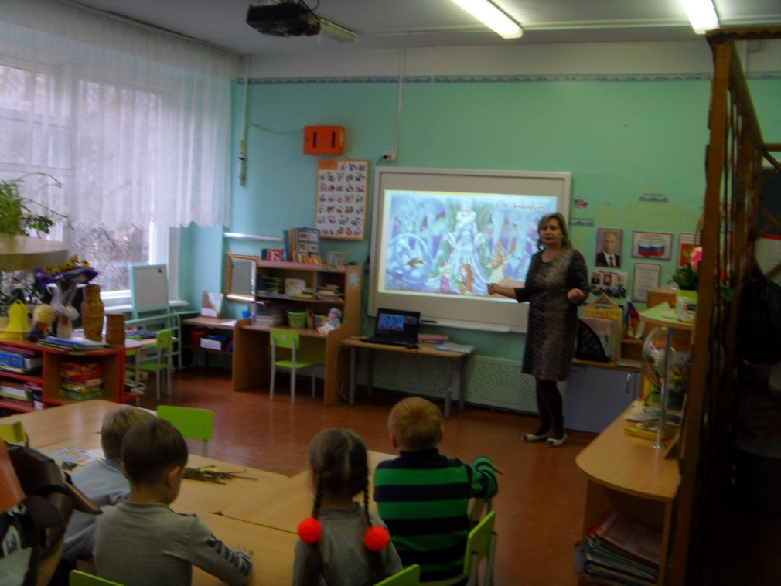

Воспитатель: Ребята, все вы прекрасно знаете сказку Ганса Христиана Андерсена «Снежная королева». В этой сказке мы видим другой пример. Хрупкая девочка Герда, ради любви к своему другу Каю, готова принести себя в жертву. Чтобы спаси Кая от колдовства злой Снежной королевы, растопить его ледяное сердце, маленькая девочка преодолевает все трудности на своем пути. Кто помогает Герде спаси Кая? Кто помнит, расскажите.
Ответы детей.
Воспитатель: Верно, ей помогают друзья: ворон и ворона, маленькая разбойница, олень. А что еще помогает Герде? Подумайте, какие чувства она испытывает к Каю? Она жалеет его или обижается, что он уехал со Снежной королевой?
Ответы детей.
Воспитатель: Правильно, ребята, главные ее помощники – это любовь, дружба, сострадание, чувство взаимопомощи. Благодаря этим чувствам, все преграды смогла преодолеть маленькая девочка на своем пути и растопила своими слезами ледяное сердце друга. Давайте будем стремиться к тому, чтобы и в наших сердцах жили такие прекрасные чувства к нашим родным, друзьям, к окружающим людям. К этой сказке можно вспомнить много поговорок: «Без друга в жизни туго», «Друг познается в беде», «Не имей сто рублей, а имей сто друзей».
У Г. Х. Андерсена есть сказка, которая учит быть добрым и сильным в любой ситуации. Это сказка «Гадкий утенок». Маленький лебедь был некрасивым и неуклюжим, все над ним смеялись, унижали, гнали прочь. Он был очень одинок. Но, несмотря на это, он остался добрым. За свои страдания он был награжден - вырос в прекрасного лебедя!
Ребята, как вы думаете, как нужно относиться к тем, кто на вас не похож? Кто слабее вас? Кто, может быть, некрасив?
Ответы детей.
Воспитатель: Верно, все люди разные, но все заслуживают уважения, помощи, сострадания. Ко всем нужно относиться одинаково хорошо. Тогда и к вам будет такое же хорошее отношение.
Воспитатель: Ребята, давайте отдохнем, немного подвигаемся.
ФИЗКУЛЬТМИНУТКА
Я иду и ты идешь - раз, два, три. (Шагаем на месте.)
Я пою и ты поешь - раз, два, три. (Хлопаем в ладоши.)
Мы идем и мы поем - раз, два, три. (Прыжки на месте.)
Очень дружно мы живем - раз, два, три. (Шагаем на месте.)
Воспитатель: Много сказок сочинили разные народы и написали писатели, но все они учат нас толерантности. Слово толерантность означает – дружбу, терпимое отношение к другим, взаимопонимание, сострадание, помощь и любовь между людьми.
Сказка учит, что мир делится на хороших и плохих людей, зверей и прочих существ. Но добрых всегда больше, и им всегда сопутствует удача.
Сказка учит не бояться трудностей.
У сказочных героев всегда много друзей: людей, зверей, рыб, птиц. Потому что сказочные герои никогда не отказывают им в помощи, а они, в свою очередь, всегда помогают героям.
Сказка учит никогда не судить о людях по их внешнему виду. Вспомните, Иван-дурак всегда потом оказывается Иваном-царевичем, Царевна-лягушка – Царевной прекрасной, а гадкий утенок становится красивым лебедем.
Сказка учит нас любить своих родителей, любить и защищать свою Родину, как богатыри Алеша Попович и Добрыня Никитич, выручать друга из беды.
Из сказок мы узнаем, что нельзя быть жадным, нельзя обманывать, нельзя предавать друзей, нельзя быть злым и жестоким.
Но главное, сказка учит, что добро всегда возвращается к тому, кто помогает другим. А добро всегда побеждает что?
Ответы детей.
Воспитатель: Правильно! В сказках добро всегда побеждает зло!
Ребята, кто скажет, к каким выводам мы сегодня пришли? Какие ценности есть в нашей жизни? Какие чувства помогают нам в жизни?
Ответы детей.
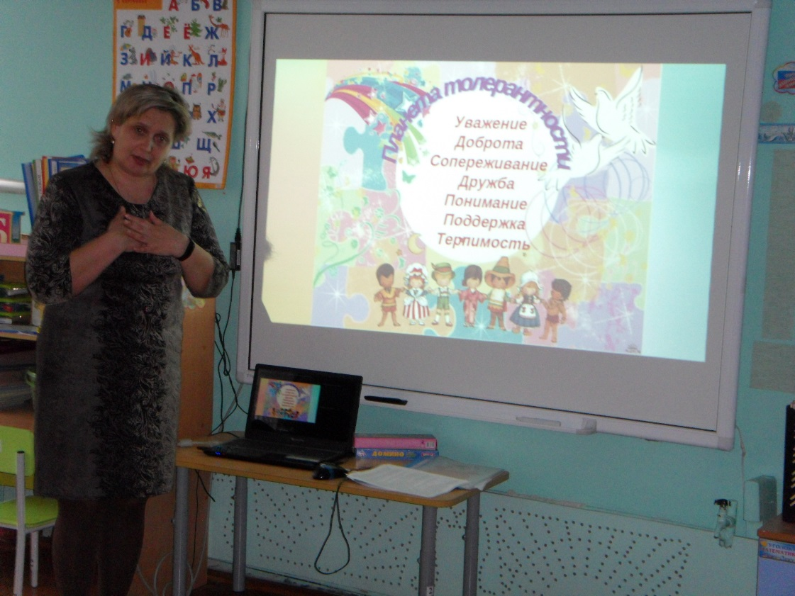
Воспитатель: Правильно, жить и дружить нам помогают: любовь, дружба, доброта, милосердие, верность, взаимопомощь, терпимость. Помните, ваша жизнь, и жизнь окружающих вас людей будет зависеть от того, какие из этих ценностей станут главными в вашей жизни.
Ребята, вы все сегодня очень хорошо работали, дружно отвечали на вопросы, вы – молодцы!

